Практическая работа 1.2
Редактирование изображений в растровом графическом редакторе
Аппаратное и программное обеспечение. Компьютер с установленной операционной системой Windows 7 и векторным графическим редактором GIMP 2.4.
Цель работы. Научиться применять к цифровым растровым изображениям различные графические эффекты
Задание. Преобразовать растровое изображение (например, обложку учебника) с помощью эффектов просмотра через линзу и загнутой страницы.
Задание. Редактирование растрового изображения с помощью растрового графического редактора GIMP
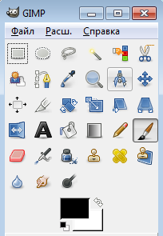
- Запустить редактор GIMP командой [Пуск – Все программы – GIMP – GIMP 2]. Появится панель инструментов графического редактора, содержащая меню редактора.
- С помощью меню редактора ввести команду [Файл – Открыть…].
С помощью диалогового окна Открыть изображение загрузить в редактор графический файл textbook.jpg (Мои документы – 9 класс – Заготовки – Рисунки).

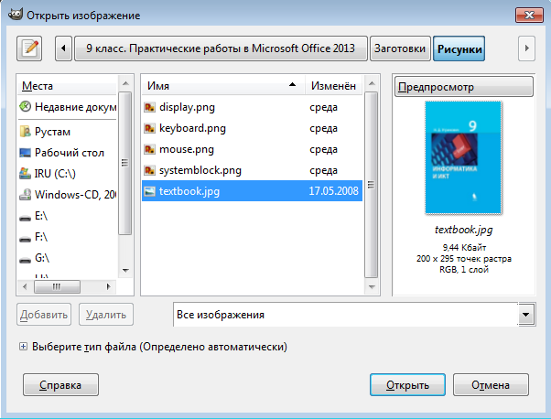

- В окне изображения графического редактора откроется растровое изображение обложки учебника.
- Для преобразования изображения обложки в вид его просмотра через линзу с помощью меню окна изображения ввести команду [Фильтры – Свет и тень – Линза…]. В появившемся диалоговом окне Эффект линзы выбрать параметры коэффициента преломления линзы и щелкнуть по кнопке OK.
- Сохранить полученное изображение в собственной папке, используя команду [Файл – Сохранить как…] под именем Обложка1.jpg. (При сохранении изображения обязательно после имени (Обложка1) указать расширение .jpg, чтобы сохранить его в формате графического файла.)
Для выбора пути сохранения в диалоговом окне Сохранить изображение разверните обозреватель щелчком по значку .
Для выбора типа файла (расширения) щелкните по значку .
- Закрыть окно изображения редактора и повторить пункт 2, чтобы повторно загрузить первоначальное изображение.
- Для преобразования изображения обложки в загнутую страницу с помощью меню окна изображения выполнить команду [Фильтры – Искажения – Загнутая страница…].
В появившемся диалоговом окне Эффект загнутой страницы выбрать положение и ориентацию загиба и щелкнуть по кнопке OK.
- Сохранить полученное изображение в собственной папке, используя команду [Файл – Сохранить как…] под именем Обложка2.tif. (При сохранении изображения обязательно после имени (Обложка2) указать расширение .tif, чтобы сохранить его в формате графического файла.) При появлении окна Экспортировать файл установите переключатель на параметр Объединить видимые слои и нажмите на кнопку Экспорт; затем – при появлении окна Сохранить как TIFF – установить переключатель в положение сжатия – Никакого и нажать на кнопку Сохранить.

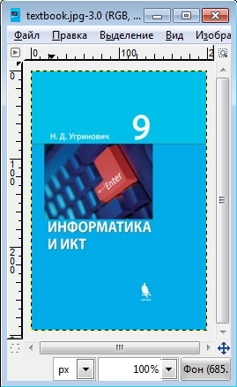 | 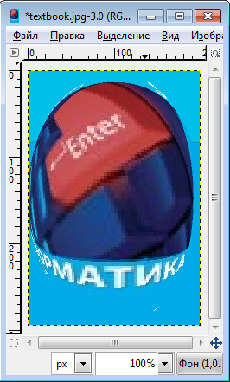 | 